**Tugas Notasi Algoritmik**

Nama = Muhammad Afsar Tambawang

NIM = 23523098

Kelas = Algoritma Struktur Data (E)

**Notasi Algoritmik**

| Program | Cara Menghitung Besaran Kalor dalam Joule menggunakan persamaan dari Hukum Asas Black |
| --- | --- |
| Kamus | * m (Massa) : Float (Rill) * c (Kalor Jenis) : Float (Rill) * t1 (Suhu Awal) : Float (Rill) * t2 (Suhu Akhir) : Float (Rill) * q (Besaran Kalor) : Float (Rill) |
| Algoritma | * Input (m) * Input (c) * Input (t1) * Input (t2) * Assign (Q <- m * c * (t2 - t1) * Output (“Jadi Besaran Kalor Adalah” + q + “Joule”) |

**Screenshoot JShell**

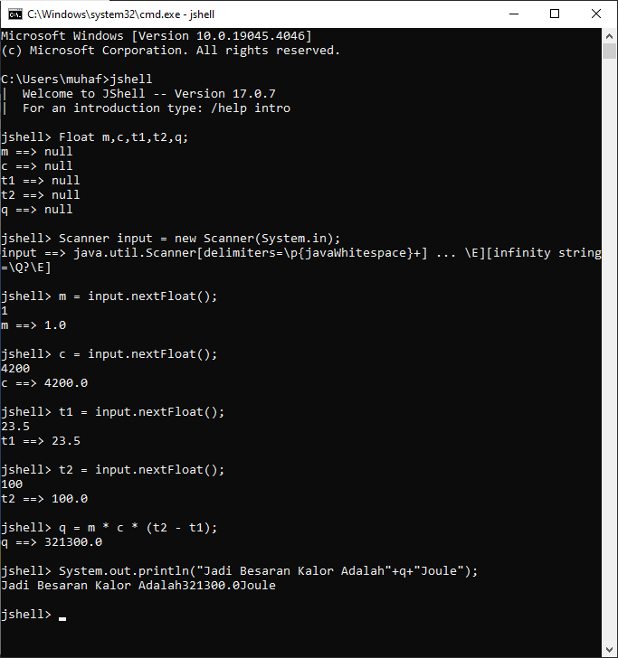

**Screenshoot /var Jshell**

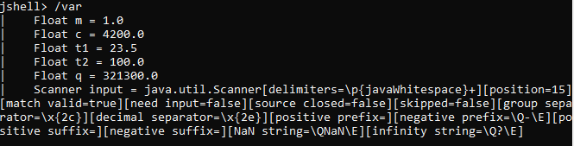

**Scrennshoot /list Jshell**

